**Computer Organization 2019**

**HOMEWORK 2**

系級:資工110 學號: F74062010 姓名: 劉松霖

**實驗結果圖:**

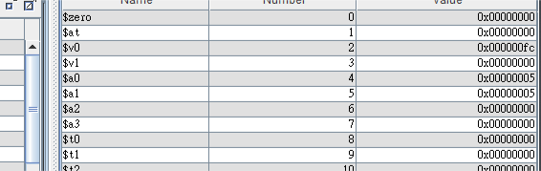

**程式運作流程:**

主要判斷是beq $a0,$a1,return

beq $zero,$a1,return

會跳到return lebel把return value設成1並進入finish label返回上一個$ra 否則分別照公式recursive call pascal兩次再將結果相加後進入finish label返回上一個$ra

**心得**

(請寫下完成本次作業的心得、學到哪些東西、困難點的部分。)

主要困難的地方是在分別照公式recursive call pascal兩次時會因可能是來自前一層recursive的$a0 $a1打亂目前應為的參數，故除在pascal開頭要儲存$a0 $a1，且每次要call pascal時均須重新載入$a0 $a1(一層共兩次)，和上課時教的每層只有呼叫一次recursive的稍有不同。